МИНИСТЕРСТВО ВНУТРЕННИХ ДЕЛ РОССИЙСКОЙ ФЕДЕРАЦИИ
КАЗАНСКИЙ ЮРИДИЧЕСКИЙ ИНСТИТУТ

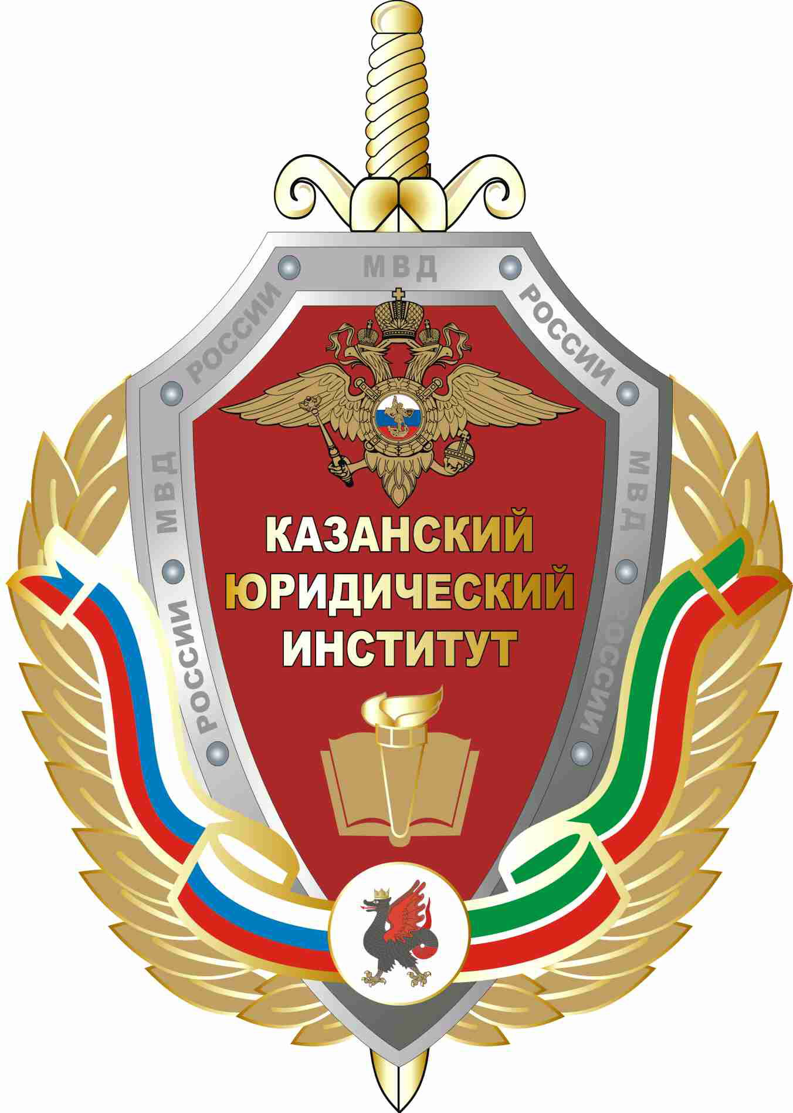

Р.Х. ГАЛИУЛЛИНА
И.С. САГИТОВ

ОБЩАЯ ЧАСТЬ

Казань 2009
МИНИСТЕРСТВО ВНУТРЕННИХ ДЕЛ РОССИЙСКОЙ ФЕДЕРАЦИИ
КАЗАНСКИЙ ЮРИДИЧЕСКИЙ ИНСТИТУТ

Р.Х. ГАЛИУЛЛИНА
И.С. САГИТОВ

ЗЕМЕЛЬНОЕ ПРАВО

ОБЩАЯ ЧАСТЬ

КУРС ЛЕКЦИЙ

Казань 2009

ББК 67.99 (2) 5
Г 15

Одобрено редакционно-издательским советом КЮИ МВД РФ

Рецензенты:

заслуженный юрист РФ А.М. Салабаев
(ГОУ ВПО «Академия социальных отношений»);
к.ю.н., доцент З.И. Читая
(ГОУ ВПО «Казанский филиал Российской академии правосудия»);
к.ю.н. А.Ш. Габдрахманов
(ГОУ ВПО «КЮИ МВД России»)

Г 15 | Галиуллина Р.Х.  Земельное право: курс лекций / Р.Х. Галиуллина, И.С. Сагитов. - Казань: КЮИ МВД России, 2008. – 136 с.

В данной работе изложены основные вопросы общей части учебного курса «Земельное право» относительно предмета и системы, источников земельного права, его истории развития, института права собственности и иных вещных прав на землю, института управления в сфере использования и охраны земель, теории и практики разрешения земельных споров, а также ответственности за нарушение земельного законодательства в Российской Федерации.
Учебное пособие предназначено для студентов, аспирантов и читателей, интересующихся проблемами земельных правоотношений в Российской Федерации.
Курс написан на базе нормативных правовых актов, действующих по состоянию на 01.01.2008 г.

ББК 67.99 (2)5

© Галиуллина Р.Х., Сагитов И.С., 2009
© КЮИ МВД России, 2009
СОДЕРЖАНИЕ

1. | Предмет и система земельного права………………………. | 4
 | Вопросы для самоконтроля……………………………………………………… | 13
2. | История развития земельного права в России……….…… | 14
 | Вопросы для самоконтроля…………………………………………………..… | 24
3. | Источники земельного права……………………………… | 25
 | Вопросы для самоконтроля……………………………………………………. | 35
4. | Право собственности и иные вещные права на землю…… | 36
 | Вопросы для самоконтроля…………………………………………………….. | 56
5. | Управление в сфере использования и охраны земель……. | 57
 | Вопросы для самоконтроля…………………………………………………….. | 81
6. | Разрешение земельных споров…………….………………. | 83
 | Вопросы для самоконтроля…………………………………………………….. | 106
7. | Ответственность за нарушение земельного законодательства | 107
 | Вопросы для самоконтроля…………………………………………………….. | 128
Глоссарий………………………………………………………………….. |  | 130
Список нормативных актов и литературы………………………………. |  | 134

